MS001-A.01.008SM.1.0

MS-001

规划模块

热分析报告

编制/日期：

审核/日期：

批准/日期：

杭州三坛医疗科技有限公司

文档更改履历

|  |  |  |  |
| --- | --- | --- | --- |
| 版本号 | 发布/实施日期 | 更改内容概述 | 更改者 |
| V1.0 |  | 文件新编 |  |
|  |  |  |  |
|  |  |  |  |
|  |  |  |  |
|  |  |  |  |
|  |  |  |  |
|  |  |  |  |
|  |  |  |  |
|  |  |  |  |
|  |  |  |  |
|  |  |  |  |
|  |  |  |  |

**目录**

1. 概述 1

2. 模型优化 1

3. 边界条件 1

4. 仿真分析结果 2

5. 结论 3

# 概述

规划台车主要电气件包括主机、交换机、电源模块、显示器、键盘、鼠标等，其中主机、交换机、电源模块对台车内温度影响较大。主机对台车内温度最为敏感，台车内部温度偏高将影响主机的工作性能。

本次热仿真分析对实际模型进行一定程度的简化，忽略对空气流动、散热影响较小的结构，方便计算。

# 模型优化

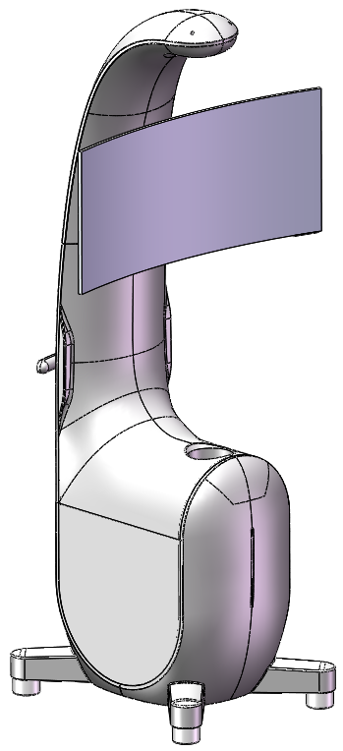 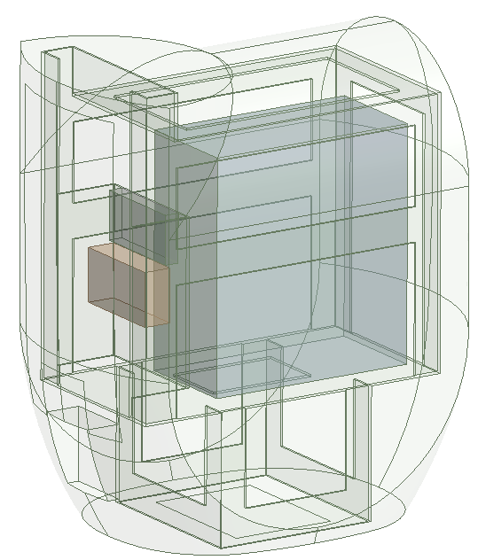

原始模型 简化模型

# 边界条件

环境温度：规划台车通常在手术室内工作，环境温度一般恒温，本次分析定义为26℃。

热源：主机、交换机、电源模块对台车内部温度影响较大，电气件的工作效率一般在80%~95%之间，本次分析定义其散热功率为其正常工作功率的10%，具体数值如下：

|  |  |  |  |
| --- | --- | --- | --- |
| 序号 | 名称 | 工作功率（W） | 发热率（W/m3） |
| 1 | 主机 | 180 | 1120.0 |
| 2 | 交换机 | 3 | 1904.7 |
| 3 | 电源模块 | 183 | 26142.9 |

出风口：依靠主机自带风扇向台车外排风，风扇工作减压恒定为100Pa。

进风口：台车外壳底部。

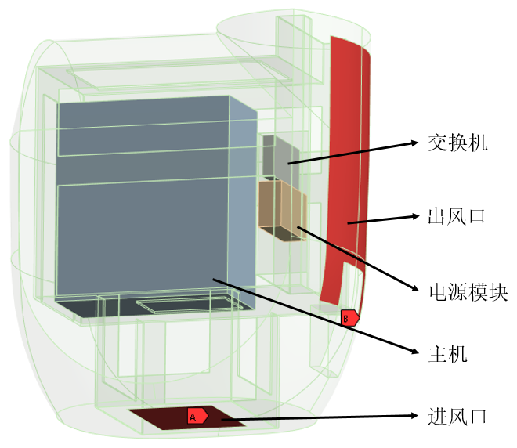

# 仿真分析结果

台车内部最高温为32℃，位于电源模块表面，同时腔内大部分温度为27.5℃左右。

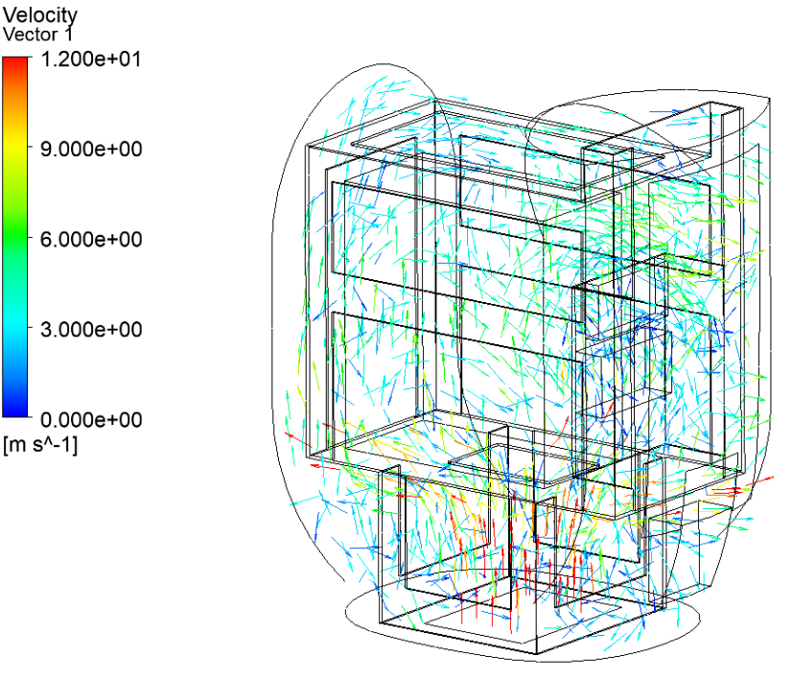

速度矢量图

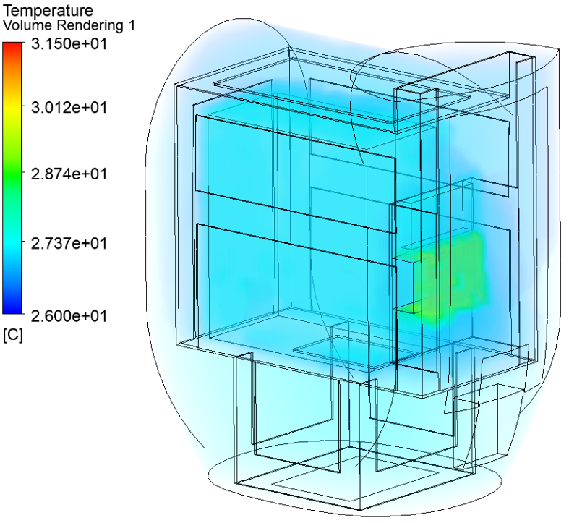

温度体积云图

# 结论

规划台车内部最高温升2℃，主机附近温升仅1.5℃左右，，不影响其MTBF寿命，满足整机有效期要求。符合工作温度要求。